

PAUTA ACTIVIDADES: RESOLUCIÓN DE PROBLEMAS
Resuelva los siguientes problemas. Guíese por el ejemplo.
Elaborado por Paola Ramírez G.
La familia de Marcelo bebió 0,5 litros de leche por la mañana y 0,4 litros de leche por la tarde. ¿Cuántos litros de leche bebió en total?

0,5 litros de leche por la mañana

0,4 litros de leche por la tarde

La familia consumió 0,9 litros de leche en total

¡Compruébelo!

0 , 5
+ 0 , 4
0 , 9

- En un jarro hay 0,2 litros de naranja y en otro hay 0,6 litros de naranja. ¿Cuántos litros de naranja hay en total?
Puedo pintar cada cuadrícula para sumar

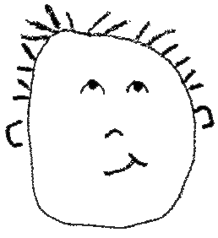


¡Compruébelo!
Hay 0,8 litros de naranja en total
0, 2
+ 0, 6
0, 8

- ¿Cuál es la longitud total si unes un cordón que mide 0,7 m con otro que mide 0,3 m?

¡Compruébelo!
0, 7
+ 0, 3
1, 0
El cordón mide un metro.

- ¿Cuánto ha caminado Fabiola si primero recorrió 0,8 m y luego 0,5 m?
Fabiola ha caminado 1, 3 metros.
El resultado de la suma, es ¡mayor a una unidad!
¡Compruébelo!
0 , 8
+ 0 , 5
1 , 3

